Planszówkowy zawrót głowy w sklepach Lidl Polska!

Od poniedziałku, 3 października, w sklepach Lidl Polska klienci znajdą zestawy gier planszowych dla dzieci i starszych graczy. Wśród nich: nowości oraz lubiane klasyki, które uczą i bawią oraz umilają wspólne spędzenia czasu.
Z okazji zbliżającego się Dnia Gier Planszowych na półkach sklepów Lidl Polska zawitał duży wybór znanych i popularnych planszówek. Poza zestawem 30 klasycznych gier (m.in. chińczyk, warcaby, bierki) za jedyne 34,99 zł, w ofercie dostępne są m.in. Gorący ziemniak (49,99 zł/ 1 zestaw) – trenująca refleks gra rodzinna, bazująca na skojarzeniach i nietypowych pytaniach – oraz BrainBox (49,99 zł/ 1 zestaw) w 6 różnych wariantach tematycznych, m.in.: „Polska”, „Matematyka”, „Świat” czy „Harry Potter”, czyli idealny prezent dla miłośników łamigłówek, lubiących ćwiczyć pamięć i zmysł obserwacji.
Na szczególne wyróżnienie zasługuje również planszówka polskiej firmy Rebel, Wsiąść do pociągu: Europa (139 zł/ 1 zestaw), która zadowoli entuzjastów kolejnictwa oraz rodziców, którzy poprzez zabawę chcieliby przekazać swoim dzieciom wiedzę z zakresu geografii. W ofercie dla najmłodszych znalazły się natomiast: Rysostwory, Kolorki, W moim domku oraz Samochody.
Te oraz inne planszówki będą dostępne w sklepach Lidl Polska od 3 października.
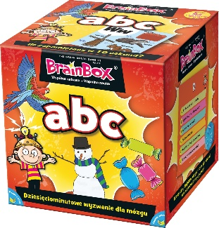  Gra Brainbox,  49,99 zł/ 1 szt. |  | 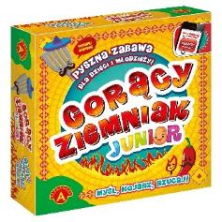  Gra planszowa „Gorący ziemniak Junior”,  230,30 zł/ 1 zestaw
Gra planszowa „Wsiąść do pociągu: Europa”,
139 zł/ 1 zestaw
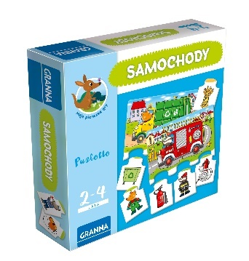  Gry planszowe dla najmłodszych,  21,99 zł/ 1 zestaw | 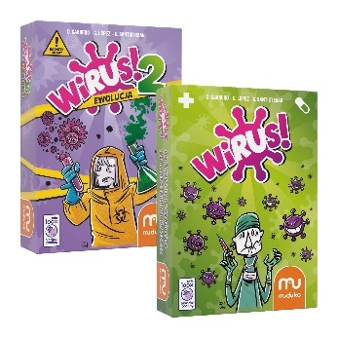  Zestaw gier „Wirus” + „Wirus 2”,  39,99 zł/ 1 zestaw | 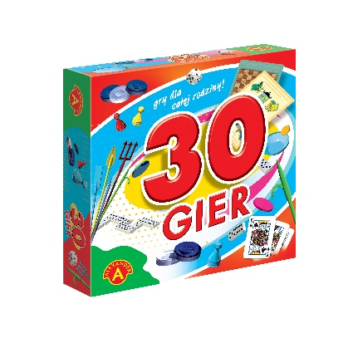  Zestaw 30 gier,  34,99 zł/ 1 zestaw

Informacje o firmie:
Lidl Polska należy do międzynarodowej grupy przedsiębiorstw Lidl, w której skład wchodzą niezależne spółki prowadzące aktywną działalność na terenie całej Europy oraz w USA. Historia sieci Lidl sięga lat 30. XX wieku, a pierwsze sieci pod szyldem tej marki powstały w Niemczech w latach 70. XX wieku. Obecnie w 31 krajach istnieje w przybliżeniu 12 000 sklepów tej marki, a w Polsce około 800.
Kontakt:
Strona www: https://www.lidl.pl
Facebook: https://www.facebook.com/lidlpolska
Instagram: https://www.instagram.com/lidlpolska/
YouTube: https://www.youtube.com/user/LidlPolskaPL

